贵州省卫生计生委员会 发

贵州省地方标准
DB52

DB xxxx.xx—201x

油脂类食品中17种邻苯二甲酸酯类化合物的测定 气相色谱-串联质谱法

(征求意见稿)

贵州省卫生和计生委员会 发布
201x-xx-xx发布 201x-xx-xx实施

前 言
本标准由贵州出入境检验检疫局综合技术中心提出。
本标准由贵州省卫生和计生委员会归口。
本标准由贵州出入境检验检疫局综合技术中心负责起草；贵州省流通环节食品安全检验中心、贵州省食品药品检验所、贵州省疾病预防控制中心参与起草。
本标准主要起草人：王兴宁、杨昌彪、曹桂红、蔡秋、林野、周贻兵、朱明、李洁。

油脂类食品中17种邻苯二甲酸酯类化合物的测定
气相色谱-串联质谱法

1 范围
本标准规定了油脂类食品中17种邻苯二甲酸酯类化合物残留量气相色谱-质谱/质谱检测方法。
本标准适用于油脂类食品中17种邻苯二甲酸酯残留量的检测和确证。

2 规范性引用文件
下列文件中的条款通过本标准的引用而成为本标准的条款。凡是注日期的引用文件，其随后所有的修改单（不包括勘误的内容）或修订版均不适用于本标准，然而，鼓励根据本标准达成协议的各方研究是否可使用这些文件的最新版本。凡是不注日期的引用文件，其最新版本适用于本标准。
GB/T 6682 分析试验室用水规格和试验方法(neq ISO 3696:1987)

3 原理
样品经提取，提取液再经凝胶渗透净化（GPC）净化，用GC-MS/MS进行检测，外标法定量。

4 试剂和材料
除另有规定外，所用试剂均为分析纯，水为GB/T 6682规定的一级水。
4.1 丙酮：色谱纯。
4.2 环己烷：色谱纯。
4.3 乙酸乙酯：色谱纯。
4.4 石油醚：色谱纯。
4.5 17种邻苯二甲酸酯标准品: 邻苯二甲酸二甲酯类（DMP，纯度99.5）、邻苯二甲酸二乙酯 ( DEP，纯度98.0）、邻苯二甲酸二烯丙酯（DAP，纯度99.0 ) 、邻苯二甲酸二异丁酯（DIBP，纯度98.5)、邻苯二甲酸二丁酯（DBP，纯度99.0）、邻苯二甲酸二(2-甲氧基)乙酯（DMEP，纯度98.5）、邻苯二甲酸二(4-甲基-2-戊基)酯（BMPP，纯度98.0)、邻苯二甲酸二(2-乙氧基)乙酯(DEEP，纯度97.5)、邻苯二甲酸二戊酯( DPP，纯度98.0）、邻苯二甲酸丁基苄基酯（BBP，纯度99.0）、邻苯二甲酸二己醋（DHXP ，纯度99.5) ,邻苯二甲酸二(2-丁氧基)乙酯( DBEP，纯度99.0）、邻苯二甲酸二环己酯（DCHP，纯度97.5）、邻苯二甲酸二庚酯（DHP，纯度98.0)、邻苯二甲酸二苯酯（DPHP，纯度98.5)、邻苯二甲酸二(2-乙基己酯（DEHP，纯度98.0）、邻苯二甲酸二正辛酯（DNOP，纯度97.0）。17种邻苯二甲酸酯类中英文名称及CAS号见附录A。
4．6单一标准储备液（1000 μg/mL）：分别称取各种标准物质0.01 g（精确至0.0001 g）于10 mL容量瓶中，用正己烷配置成浓度为1000 μg/mL的标准储备溶液,低于5 ℃避光保存，保存期为1年。
4.7 混合标准中间溶液(10 μg/mL)：各移取上述准储备溶液1 mL至100 mL容量瓶中，用
丙酮稀释至刻度，低于5 ℃避光保存，保存期为3个月。
4.8 混合标准工作溶液：根据需要将混合标准中间溶液用并用稀释成适当标准工作溶液,
现用现配。
4.9 0.22 μｍ 滤膜。

5 仪器和设备
5.1 在线 GPC⁃GC-MS／MS 装置配有电子轰击（EI）和配备程序升温气化进样口（PTV）。
5.2 凝胶色谱柱。
5.3 电子天平：感应为0.01 g和0.1 mg。
5.4 振荡器。
5.5 均质器。
5.6 离心机：最大转速可达8 000 r/min。
5.7 具盖玻璃离心管，50 mL。

6 测定步骤
6.1 提取
称取约2 g样品（精确至0.01 g），于10 mL玻璃离心管中，加入10 mL石油醚涡旋均匀后放入往复振荡器以80 r/min速率振荡30 min。将离心管在5000 r/min离心5min。上清液转移至100 mL旋转蒸发瓶中。样品再用10 mL石油醚重复上述提取、离心及分离操作。合并上清液，将其在35 ℃ ,150 r/min条件下蒸发至干，加入5 mL丙酮/环己烷 (3:7，v/v)混合溶剂溶解，待在线凝胶色谱气相色谱串联质谱检测。
食用油样品1 g，用2 mL丙酮/环己烷（3:7，v/v）混合溶剂溶解后直接用于在线凝胶色谱气相色谱串联质谱检测。
6.2测定
6.2.1凝胶色谱条件
a) 凝胶色谱柱：Shim-pack VP-ODS（150ｍｍ×４.６mm,５μｍ）;或相当；
b) 流动相：丙酮/环己烷（3：7，v/v）；
c) 流速：0.10mL/min；
d) 柱温：40 ℃；
e) 进样量：10 mL；
f) 馏分切割时间：3.51～5.51min, 馏分切割程序见附录B。
6.2.2气相色谱-质谱/质谱条件
a) 色谱柱：DB-5 MS，30 m×0.25 mm (内径）×0.25 μm）或相当者；
b) 柱温：50 ℃保持1 min，然后以30 ℃/min程序升温至150 ℃，再以5 ℃
/min升温至250℃，再以10 ℃/min升温至300 ℃，保持5 min；
c) PTV进样口，初始温度70 ℃，进样后以4 ℃/s升至280 ℃；
d) 离子源温度：230 ℃；
e) 传输线温度：280 ℃；
f) 离子源：电子轰击离子源；
g)Q2碰撞气：氩气，1.5 mTorr；
h) 测定方式：多反应监测模式（MRM）；
i) 监测离子（m/z）：定量离子对、定性离子对、碰撞能量及离子丰度比参数见附录C；
j) 载气：氦气，纯度不低于99.999%；
k) 流速：1.0 mL/min；
m) 进样方式：不分流；
n) 电子能量：70 eV；
o)溶剂延迟10 min。
6.2.3 标准工作曲线制作
对基质配标标准工作溶液进行气相色谱-串联质谱分析，得到每个农药目标化合物与内标的峰面积之比，以每个农药目标化合物的浓度为纵坐标，该农药目标化合物与内标的峰面积之比为横坐标，绘制标准工作曲线，通过线性拟合检查质谱检测器的响应是否呈线性，相关系数R2＞0.99。
每次试验均应制作标准工作曲线，每进样20次后应加入一个中等浓度的混合标准工作溶液，如果测得的值与原值相差超过10%，则应重新进行混合标准工作曲线的制作。
6.2.4 空白试验
除不称取试样外，按上述测定步骤进行。
6.2.5 质谱确证和检测
按照6.2.2气相色谱-质谱/质谱条件测定样液和标准工作溶液，外标法测定样液中的17种邻苯二甲酸酯类残留量。样品中待测物残留量应在标准曲线范围之内，如果残留量超出标准曲线范围，应进行适当稀释。在上述条件下，各种17种邻苯二甲酸酯类质量色谱峰保留时间参见表C。
在相同实验条件下，样品与标准工作溶液中待测物质的质量色谱峰相对保留时间在±2.5 %以内，并且在扣除背景的样品质量色谱图中，所选择的离子对均出现，同时与标准品的相对丰度允许偏差不超过表1规定的范围，则可判断样品中存在对应的被测物。
表1 气相色谱-串联质谱定性时相对离子丰度最大允许偏差
相对离子丰度 | ＞50% | ＞20% ~ 50% | ＞10% ~ 20% | ≤10%
允许的相对偏差 | ±20% | ±25% | ±30% | ±30%
6.2.6 样品测定
对试样萃取液（6.2）进行分析，由标准工作曲线（6.2.3）得到测定值。每个样品平行测定两次。
标准品的总离子流色谱图和多反应监测色谱图参见图E.1和图E.2。

7 结果计算和表述
用数据处理软件中的外标法，或绘制标准曲线，按照式（1）计算样品中邻苯二甲酸酯类残留量。

Xi= | ci×V | ……………………………(1）
Xi= | m | ……………………………(1）

式中：
Xi———试样中被测物残留量，单位为毫克每千克(mg/kg）；
ci———由标准曲线得到的样液中i的浓度，单位为微克每毫升(µg/mL）；
V———样液最终定容体积，单位为毫升(mL）；
m———试样溶液所代表试样的质量，单位为克(g）。
注：计算结果应扣除空白值。

8定量限、回收率
8.1 本方法的定量限（LOQ）DINP 0.1 mg/kg，其他化合物为0.05mg/kg。
8.2 本方法的回收率结果见附录D。

9 试验报告
试验报告应说明：
a)样品编号和样品信息；
b)参照本标准所使用的试验方法；
c)测定结果，包括各单次测定结果及其平均值；
d)与本标准规定的分析步骤的差异；
e)在试验中观察到的异常现象；
f)试验日期；
g)测定人员。
附 录 A
（规范性附录）
表A.1 17种邻苯二甲酸酯类中英文名称及CAS号

序号 | 中文通用名称 | 英文名称 | 英文缩写 | CAS号
1 | 邻苯二甲酸二甲酯 | Dimethyl Phthalate | DMP | 131-11-3
2 | 邻苯二甲酸二乙酯 | Diethyl Phthalate | DEP | 84-66-2
3 | 邻苯二甲酸二异丁酯 | Diisobutyl Phthalate | DIBP | 84-69-5
4 | 邻苯二甲酸二丁酯 | Di-N-Butyl Phthalate | DBP | 84-74-2
5 | 邻苯二甲酸二(2-甲氧基)乙酯 | Bis(2-Methoxyethyl) Phthalate | DMEP | 117-82-8
6 | 邻苯二甲酸二(4-甲基-2-戊基)酯 | Bis(4-Methyl-2-Pentyl phthalate) | BMPP | 146-50-9
7 | 邻苯二甲酸二(2-乙氧基)乙酯 | Bis(2-N-Ethoxyethyl) Phthalate | DEEP | 605-54-9
8 | 邻苯二甲酸二戊酯 | Diamyl Phthalate | DPP | 131-18-0
9 | 邻苯二甲酸二己酯 | Di-N-Hexyl Phthalate | DNHP | 84-75-3
10 | 邻苯二甲酸丁基苄基酯 | Butyl Benzyl Phthalate | BBP | 85-68-7
11 | 邻苯二甲酸二(2-丁氧基)乙酯 | Bis(2-N-Butoxyethyl) Phthalate | DBEP | 117-83-9
12 | 邻苯二甲酸二环己酯 | Dicyclohexyl Phthalate | DCHP | 84-61-7
13 | 邻苯二甲酸二苯酯 | Diphenyl Phthalate | DPhP | 84-62-8
14 | 邻苯二甲酸二(2-乙基)己酯 | Bis (2-ethylhexyl) Phthalate | DEHP | 117-81-7
15 | 邻苯二甲酸二正辛酯 | Di-N-Octyl Phthalate | DNOP | 117-84-0
16 | 邻苯二甲酸二异壬酯 | Diisononyl Phthalate | DINP | 84-76-4
17 | 邻苯二甲酸二正壬酯 | Dinonyl Phthalate | DNP | 28553-12-0

附录B
（规范性附录）
表B.1 GPC馏分切割程序
序号 | 时间/min | 处理命令 | 值
1 | 0.1 | 阀A位置初始化 | RV.A-0
2 | 0.1 | 阀B位置初始化 | RV.B-0
3 | 3.51 | 开始进样（填充定量环） | RV.A-1
4 | 4.11 | GC启动 | ENENT-1
5 | 5.51 | 进样结束（填充定量环结束） | RV.A-0
6 | 5.71 | GC注入开始 | RV.B-1
7 | 8.39 | 吹扫气体开启 | DEGAS-operate
8 | 8.49 | 吹扫气体关闭 | DEGAS-OFF
9 | 8.51 | GC注入结束 | RV.B-0
10 | 10

附 录 C
（资料性附录）
表C.1 17种邻苯二甲酸酯类物质监测离子对和碰撞能量

序号 | 英文缩写 | 参考保留时间 | 相对分子质量 | 定量离子对 | 定性离子对 | 碰撞能量  eV
1 | DMP | 10.22 | 194.19 | 163/77 | 194/163 | 20;10
2 | DEP | 12.47 | 222.24 | 177/149 | 149/65 | 15;20
3 | DIBP | 15.68 | 278.35 | 149/65 | 223/149 | 15;10
4 | DBP | 17.40 | 278.35 | 149/65 | 149/93 | 20;15
5 | DMEP | 19.20 | 282.30 | 149/65 | 176/149 | 20;10
6 | BMPP | 21.60 | 334.43 | 149/65 | 149/121 | 20;10
7 | DEEP | 22.78 | 310.30 | 193/147 | 149/65 | 15;20
8 | DPP | 23.76 | 306.40 | 149/65 | 149/93 | 20;15
9 | DHXP | 28.52 | 334.45 | 251/149 | 149/65 | 20;20
10 | BBP | 28.66 | 312.36 | 206/149 | 149/65 | 10;20
11 | DBEP | 31.41 | 366.45 | 193/149 | 149/65 | 15;20
12 | DCHP | 32.32 | 330.43 | 167/149 | 149/65 | 15;20
13 | DPhP | 32.83 | 318.33 | 225/77 | 225/141 | 25;25
14 | DEHP | 32.94 | 390.56 | 279/149 | 149/65 | 10;20
15 | DNOP | 37.08 | 390.56 | 149/65 | 149/93 | 20;15
16 | DINP | 38.75-39.75 | 418.62 | 293/149 | 293/127 | 20;15
17 | DNP | 40.05 | 418.61 | 149/65 | 149/93 | 20;15

附 录 D
（资料性附录）
表D.1 方法检出限、定量限及回收率(n=6,平均回收率)

序号 | 英文  缩写 | 回收率, %（食用油） |  |  | 回收率, %（方便面）
序号 | 英文  缩写 | 0.1 mg/kg | 0.5mg/kg | 1.0 mg/kg | 0.1 mg/kg | 0.5mg/kg | 1.0 mg/kg
1 | DMP | 102 | 88 | 83 | 86 | 101 | 105
2 | DEP | 88 | 97 | 98 | 94 | 95 | 91
3 | DIBP | 92 | 88 | 90 | 83 | 84 | 89
4 | DBP | 107 | 101 | 107 | 91 | 88 | 89
5 | DMEP | 87 | 90 | 94 | 91 | 95 | 99
6 | BMPP | 94 | 96 | 92 | 92 | 90 | 89
7 | DEEP | 102 | 93 | 92 | 82 | 105 | 108
8 | DPP | 95 | 92 | 88 | 87 | 91 | 94
9 | DNHP | 89 | 87 | 87 | 84 | 103 | 101
10 | BBP | 103 | 106 | 106 | 104 | 103 | 108
11 | DBEP | 92 | 101 | 105 | 80 | 84 | 86
12 | DCHP | 86 | 84 | 88 | 87 | 86 | 91
13 | DPhP | 107 | 104 | 100 | 105 | 112 | 107
14 | DEHP | 84 | 85 | 84 | 87 | 88 | 95
15 | DNOP | 90 | 88 | 86 | 90 | 95 | 97
16 | DINP | 85 | 96 | 103 | 94 | 97 | 104
17 | DNP | 93 | 89 | 94 | 94 | 88 | 87

附 录 E
（资料性附录）
色谱图示例
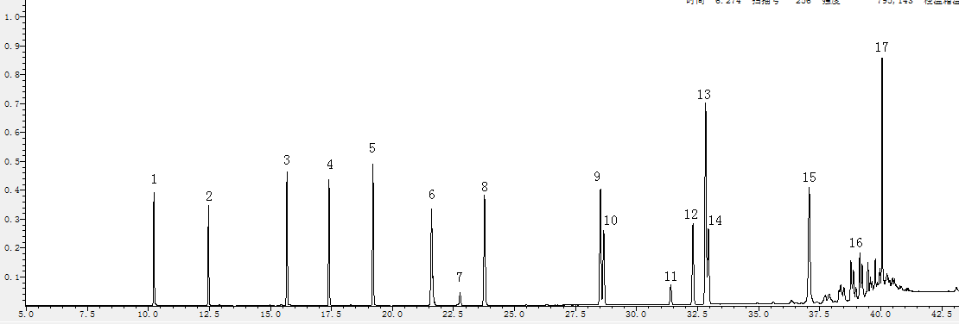
t/min
图E.1 17种邻苯二甲酸酯类混合标准工作溶液总离子流色谱图

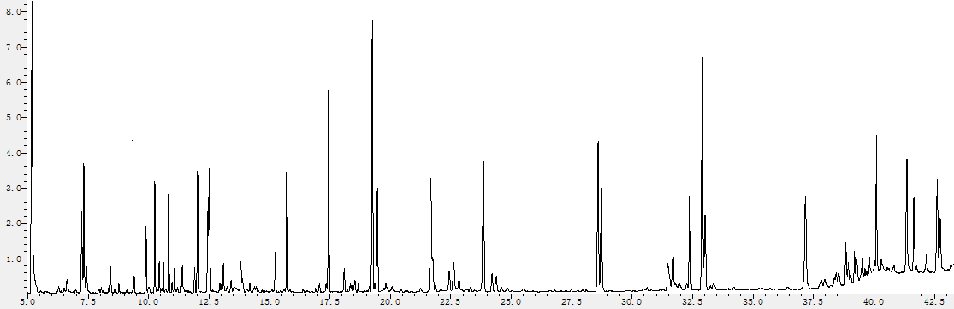
t/min
图E.2 空白菜油样品加标提取物的总离子流色谱图
_________________________________

